**秘书部工作流程**

**1.值班安排流程**

1.1时间要求：开学后两周内完成

1.2流程图：

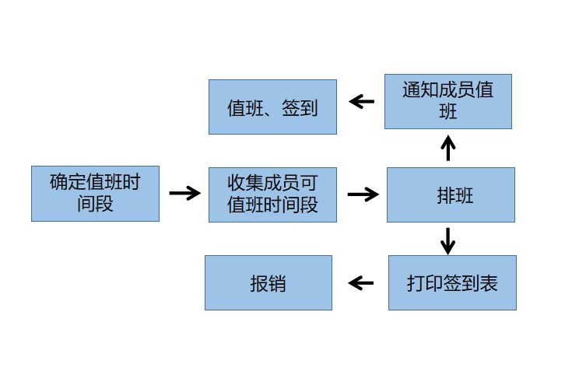

**2.会议室申请流程**

2.1时间要求：依据具体开会时间确定

2.2流程图：

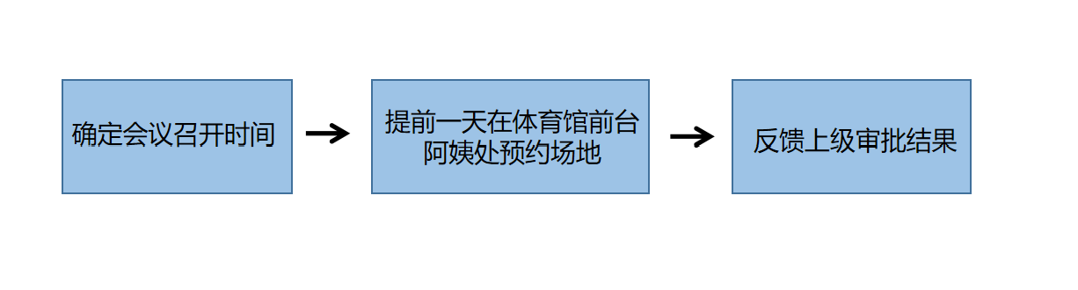

**3.体育章录入流程**

3.1时间要求：第14周后，17周前

3.2流程图：

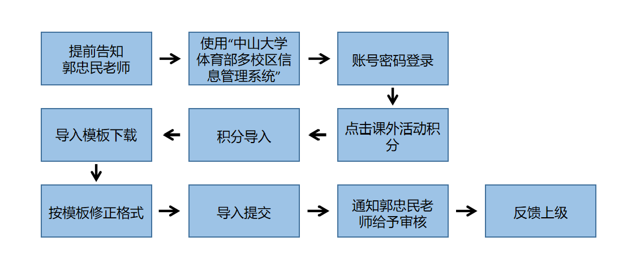

**注：**及时关注审批状态，以免忘记审批使录入失败。

**4.志愿时证明（纸质）流程**

4.1时间要求：（第二学期）第14周后，第17周前

4.2流程图：

卡通人物

注：每页都要盖章，并且扫描的电子版证明要清晰

略

图4-1志愿时证明（纸质）范例

**5.任职证明流程**

5.1时间要求：（第二学期）第14周后，第17周前

5.2流程图：

卡通人物

略

图5-1 任职证明范例

6.物资清点流程

1.1时间要求：开学后两周内完成

1.2流程图：

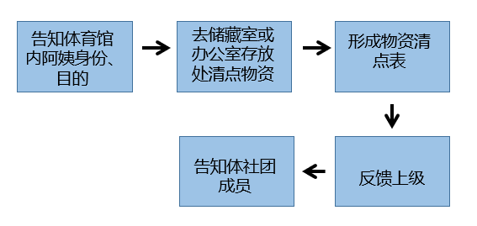

**7.财务预算要求**

7.1时间要求：开学后两周内完成

7.2无流程，由负责人员进行撰写，并将文件公示在体社管群内。

7.3原则：

7.3.1充分了解剩余经费和每月经费；

7.3.2了解学期内举行活动及社团内部活动；

7.3.3不赤字、不铺张、不吝啬，合理规划。

**8.财务审批要求**

8.1原则：

8.1.1小于50元的合理支出，如打印材料、活动急需物资，无需申请，事后直接报

批；

8.1.2超出50元，预算内支出，如符合学期初预算报表和活动预算报表，事前知会

负责人，事后直接负责人报批；

8.1.3 在400元以上，非预算内，负责人和届时负责的主席/副主席共同审批，审批

通过方可支出购买，否则不予报销；审批不通过可修改再报批；

8.1.4财务支出用于社团团建、内部聚会比例不得超过社团经费的40%。

**8.2 注：任何支出报销都需要购物小票或者发票证明，否则不予报销**

**9.财务报告要求**

9.1时间要求：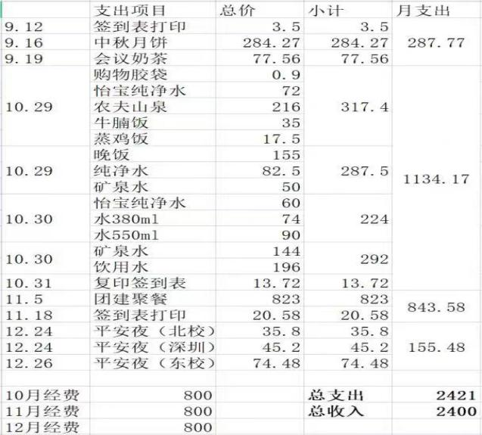随时记录收支情况，第18，19周形成财务报表提交并公示

9.2格式参照如下：